Indeling van het schimmelrijk (traditioneel)

Het schimmelrijk kan op een simpele manier worden ingedeeld op basis van celvorm en voortplanting. Eencellige schimmels die zich voortplanten door 'knopvorming' worden tot de gisten gerekend, meercellige schimmels die schimmeldraden (of hyfen) vormen en sporen maken na een voortplantings- of afsnoeringsproces kunnen weer verder worden ingedeeld in vier groepen:
• schimmels met tweekernige gesepteerde hyfen die zich seksueel kunnen voortplanten en sporen op "steeltjes" vormen;
• schimmels met tweekernige gesepteerde hyfen die zich seksueel kunnen voortplanten en sporen in "zakjes" vormen;
• schimmels met meerkernige ongesepteerde hyfen die zich seksueel kunnen voortplanten en sporen in een 'sporangium' vormen;
• schimmels die zich niet seksueel kunnen voortplanten.
Hoewel de indeling simpel lijkt, zijn er ook nogal wat schimmels die niet in één van de groepen lijken te passen. Dit komt doordat schimmels, afhankelijk van de omstandigheden, waarin zij zich ontwikkelen (voedselaanbod, vocht, temperatuur, geparasiteerd of niet, etc.) zich geheel verschillende voortplantingsstrategieën kunnen aanmeten. Verschillende, door omstandigheden bepaalde, uiterlijke vormen van schimmels die tot dezelfde soort behoren, kunnen dan toch niet als zodanig worden herkend. Om toch vast te stellen tot welke groep en/of soort een schimmel behoort, moet deze in het laboratorium op kweek worden gezet. Aanvullend DNA-onderzoek helpt tegenwoordig bij een snelle indentificatie.
Onderstaande tabel geeft een samenvattend overzicht van de traditionele indeling in vier groepen.
(afbeeldingen o.a. naar C.T. Ingold (1975): The Biology of Fungi)

steeltjeszwammen | zakjeszwammen | jukzwammen | fungi imperfecti
Basidiomycota  32.000 soorten | Ascomycota  64.000 soorten | "Zygomycota"  1.100 soorten | Hyphomyceten  (vroeger: “Deuteromyceten”)
Sexuele voortplanting in 'basidia'; sporen op steeltjes ('sterigmen')  Schimmeldraden gesepteerd, al of niet met 'gespen' | Sexuele voortplanting in 'ascogonium'; sporen in zakjes ('asci')  Schimmeldraden gesepteerd, nooit met 'gespen' | Sexuele voortplanting door vorming van 'zygospore'; sporen in 'sporangia'  Schimmeldraden ongesepteerd | A-seksuele voortplanting middels 'conidia', soms aan 'conidiofoor'  Schimmeldraden gesepteerd, nooit met 'gespen'
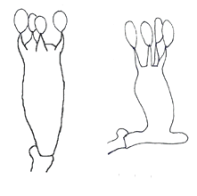 | 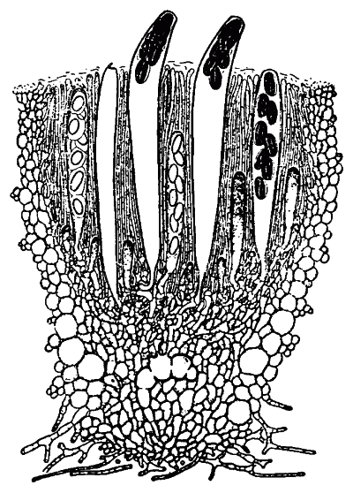 | 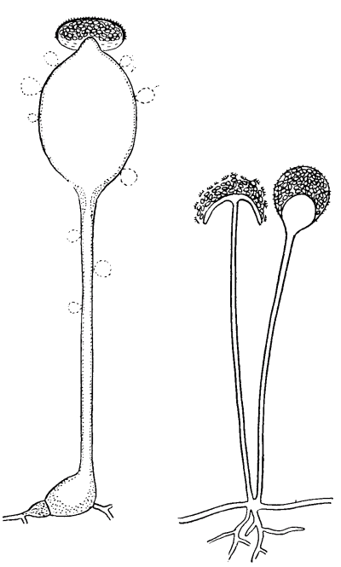 | 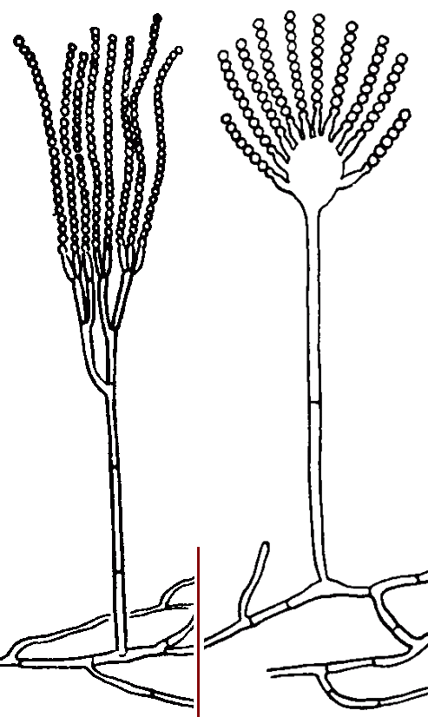
Voorbeelden:  Plaatjeszwammen  Stekelzwammen  Plooivlieszwammen  Buisjeszwammen  Gaatjeszwammen  Trilzwammen | Voorbeelden:  Morieljes  Kluifzwammen  Bekerzwammen  Schijfzwammetjes  Kernzwammen | Voorbeelden:  Zwartknopschimmels  Kogelschieter  Vliegenschimmels  Spinellus | Voorbeelden:  Penseelschimmels  Kwastschimmels  bodemschimmels en  endofyten
Opmerking bij de tabel: Recent DNA-onderzoek heeft uitgewezen dat de "Zygomyceten" nu moeten worden ingedeeld bij een andere groep, de Glomeromycota, en dat de meeste "Deuteromyceten" kunnen worden ingedeeld bij de Ascomycota en een kleiner deel bij de Basidiomycota. Deze groep wordt nu aangeduid met de term 'Hyphomyceten', die verder geen taxonomische betekenis heeft. Omdat de meeste paddenstoelenboeken deze moderne indeling nog niet toepassen, hanteren we op deze pagina nog de tradiotionele indeling. Hieronder kan men lezen hoe voortschrijdend inzicht de classificatie steeds heeft beïnvloed; de modernste indeling staat ook op deze website (zie het filogenetisch overzicht). Bij de vele beschrijvingen en informatieteksten op deze website wordt bovendien steeds uitgegaan van de jongste inzichten op het gebied van de indeling.

Oude en nieuwe classificatie van schimmels
Binnen de hoofdindeling op basis van voortplanting kan men weer kleinere groepen maken door naar gemeenschappelijke kenmerken van de verschillende soorten te zoeken. Zo zijn er plaatjeszwammen, stuifzwammen, korstzwammen en nog veel meer groepen bedacht om enige orde te brengen in het schimmelrijk. Omdat deze groepsindeling in het begin alleen op basis van vormkenmerken gebeurde en pas veel later ook de microscopische kenmerken een rol gingen spelen, is er met groepsindelingen al veel geschoven. Voor dit schuiven zijn wetenschappers verantwoordelijk die taxonomen worden genoemd. Door modern DNA-onderzoek zijn de inzichten opnieuw flink veranderd. Moleculair biologen nemen zo een deel van de taken van taxonomen over.
Lees meer over morfologie en fylogenie op de pagina over klassieke taxonomie en genetische classificatie.
Door DNA-analyse is vastgesteld dat er niet vier, maar (minstens!) zeven schimmelgroepen zijn
Tegenwoordig wordt er bij het zoeken naar verwantschap tussen soorten gebruik gemaakt van DNA. Dit nieuwe moleculaire onderzoek heeft opnieuw flinke verschuivingen in de groepen doen ontstaan. Ineens blijken plaatjeszwammen niet altijd plaatjes te hebben, vallen stuifzwammen in verschillende groepen uiteen (waaronder plaatjeszwammen!) en moeten er soorten 'verhuizen' van groepen waar ze qua uiterlijk prima in lijken te passen naar groepen waar ze op het eerste gezicht helemaal niets mee te maken lijken te hebben. Toch is de moluculaire verwantschap de meest 'harde' verwantschap tussen soorten en daarom zijn talloze paddenstoelenboeken herschreven en volgen we nu officieel de moderne 'filogenetische' indeling. Omdat deze indeling niet 'handig' is voor (amateur-)mycologen, die immers in het veld alleen te maken hebben met zichtbare kenmerken en niet 'even' een DNA-testje kunnen doen, heb je er niet zoveel mee te maken in de meeste determinatieboeken. Maar het is wel wennen aan de vele nieuwe namen die het gevolg zijn van nieuwe filogenetische inzichten, vooral als je hoofd nog vol oude namen zit... Bekijk het moderne filogenetisch overzicht.

Steeltjeszwammen – Basidiomycota
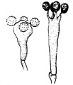
Hoewel tot de steeltjeszwammen maar half zoveel soorten kunnen worden gerekend als tot de zakjeszwammen, is de vormvariatie zo mogelijk nog groter. En ook hier geldt: de kleinste vruchtlichaampjes zijn nauwelijks 1 mm groot, maar de allergrootste kunnen gigantisch zijn: sommige houtzwammen kunnen wel een meter breed worden!
Bij de steeltjeszwammen worden de geslachtelijke sporen op basidia (enkelvoud: basidium) gevormd. Deze basidia zijn meestal knotsvormig en hebben aan de top vingervormige uitgroeisels, die sterigmen worden genoemd. Aan het uiteinde van elk sterigme wordt een spore gevormd, waardoor het lijkt of deze sporen op steeltjes staan. Hiervan is de naam "steeltjeszwammen" afgeleid.
Bij rijpheid worden de sporen van de meeste steeltjeszwammen afgeworpen op een wijze die het "fenomeen van Buller" wordt genoemd, omdat het door de Brits-Canadese mycoloog Arthur Henry Reginald Buller (1874-1944) werd ontdekt en beschreven: aan de basis van de spore ontstaat plotseling een druppeltje dat opzwelt tot het dezelfde grootte van de spore bereikt en dan (waarschijnlijk door een verandering in de oppervlaktespanning) tegen de spore aan klapt, waardoor deze losbreekt van het sterigme en door de kracht van de klap wordt weggeslingerd. Dit alles op microniveau en binnen enkele milliseconden, waardoor het proces tot op heden zelfs nog niet nauwkeurig gefilmd is (in een filmpje zie je het druppeltje ontstaan en het volgende moment zijn het druppeltje en de spore verdwenen)!
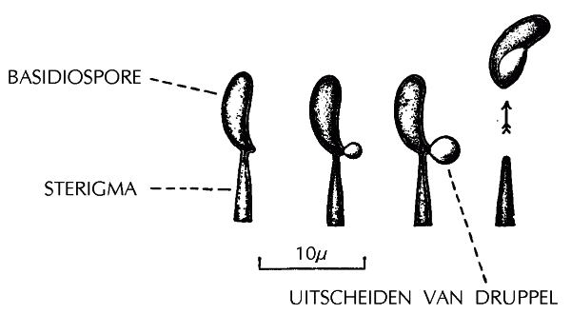
Schematische voorstelling van de sporenafworp naar Buller (uit: Ingold, 1970)
Basidia worden bij de meeste steeltjeszwammen aan of in een vruchtlichaam gevormd. Dat vruchtlichaam is dan een paddenstoel. Het hierboven beschreven Buller-verschijnsel hoort bij paddenstoelen, waarbij de basidia in een 'kiemvlies' of hymenium op de buitenkant van het vruchtlichaam worden gevormd. Dit hymenium kan zeer veelvormig van aard zijn. Bij sommige soorten, zoals bij veel korst- en schijfzwammen, is het vlak en glad, maar bij veel meer soorten is het geplooid. Dan kan het wrattig of gerimpeld zijn of uit lijsten, plaatjes (lamellen), stekels of buisjes bestaan. Knots- en koraalzwammen zijn gewoon buitenom met het hymenium bekleed.
Bij ingewikkelde paddenstoelen met plaatjes of buisjes moet er tussen de plaatjes of aan de binnenkant van de buisjes genoeg ruimte zijn om de sporen af te kunnen werpen. Omdat de sporen vervolgens in de vrije ruimte tussen de plaatjes of binnenin het buisje naar beneden moeten vallen, is het belangrijk dat deze delen min of meer verticaal naar beneden gericht zijn. Daarom zitten plaatjes en buisjes altijd aan de onderkant van de hoed van de paddenstoel. De paddenstoel moet dus een soort "gevoel" voor zwaartekracht hebben, omdat anders de buisjes en plaatjes niet netjes naar beneden groeien. Dit blijkt vooral bij meerjarige houtzwammen die op een boom zitten die is omgevallen: de buisjes aan de nieuwe delen van het vruchtlichaam worden aan de nieuwe onderkant gevormd, haaks op de oude delen. Dit verschijnsel wordt geotropie genoemd.
Plaatjeszwammen en boleten
De meest "gewone" paddenstoelen zijn plaatjeszwammen, russula's, melkzwammen en boleten. Vooral de plaatjeszwammen zijn rijk vertegenwoordigd met talloze soorten en vormen de grootste groep. Zij kunnen in grootte variëren van bijvoorbeeld de Witte eikebladmycena (Mycena polyadelpha), met een hoedbreedte van ±1 mm, tot de gigantische mierenparasol Termitomyces titanicus, waarvan de grootste ooit een hoeddiameter had van bijna 80 cm! Veel plaatjeszwammen en boleten zijn geliefd en soms geroemd om hun smaak, zoals champignons (die daarom worden gekweekt) of het wilde Eekhoorntjesbrood, dat vers en gedroogd in heel Europa in de handel is.
"Aphyllophorales" en "clavarioide fungi"
Tot deze groepen werden tot voor kort veel verschillende paddenstoelen gerekend die door hun vorm niet binnen de andere drie groepen (zie hierboven en hieronder) passen. Het is dus een verzamelgroep. De soorten in deze groep hebben soms helemaal niets met elkaar te maken. Denk aan de korstzwammen, die na DNA-onderzoek verwant bleken aan totaal verschillende paddenstoelengroepen, zoals plaatjeszwammen, russula's en trilzwammen. In moderne boeken worden deze groepen dus niet meer genoemd, maar het is handig om te weten van deze oude indeling.
Tot de Aphylophorales rekende men behalve korstzwammen o.a. ook cantharellen, stekelzwammen en houtzwammen.
Tot de clavarioide fungi rekende men de knots- en koraalzwammen, maar ook dit is na DNA-onderzoek geen homogene groep gebleken: de knots- en koraalvormen zijn verschillende keren in de evolutie ontstaan.
Trilzwammen
Deze groep wordt gekenmerd door gelatineuze vruchtlichamen en overlangs gesepteerde of gespleten basidia. Bij droogte verschrompelen de vruchtlichamen en kunnen zo een hele periode overleven. Zodra het weer vochtig wordt, zwellen ze op en gaan verder met het vormen van sporen. Tot de trilzwammen behoren bijvoorbeeld het Judasoor, het Kleverig koraalzwammetje en sommige korstzwammen.
"Gasteromyceten"
Net zoals de Aphyllophorales vormen ook de Gasteromyceten een zeer heterogene groep van veel verschillende, onderling niet verwante paddenstoelen. Hun overeenkomst is dat zij hun sporen binnenin het vruchtlichaam maken en daarom in goed Nederlands 'buikzwammen' worden genoemd. De sporen komen bij de meeste soorten naar buiten, nadat de paddenstoel open scheurt of nadat er in de bovenkant een opening (ostiole) ontstaat. Dit gebeurt als de sporen rijp zijn en de buitenkant van de paddenstoel (het peridium) papierdun is ingedroogd. De sporen stuiven naar buiten als er bijvoorbeeld regendruppels op de buitenkant trommelen, zoals bij de Parelstuifzwam (Lycoperdon perlatum), of als de hele paddensteel los raakt en voor de wind uit over de grond gaat rollen, zoals het geval is bij veel aardsterren.
De allergrootste stuifzwam is de Reuzenbovist (Langermannia gigantea), die wel 60 cm groot kan worden, en de allerkleinste zijn de peridiolen, de 'eitjes' in rijpe nestzwammetjes, die door regendruppels uit hun gezamenlijke omhulsel, het nestkommetje, worden geslingerd.
Niet bij alle buikzwammen worden de sporen werkelijk in de buik gevormd: bij de stinkzwammen komt de paddenstoel gewoon uit een duivelsei en worden de sporen in een slijmlaag op de gleba gevormd.
Roesten en branden
Twee heel aparte groepen worden gevormd door de roestschimmels en brandzwammen, die gewoonlijk als plantenparasiet leven en meestal geen als 'paddenstoel' herkenbare vruchtlichamen vormen. Deze schimmels hebben ook heel bijzondere levenscycli die sterk afwijken van die van de andere steeltjeszwammen.
Een opvallende roestschimmel is de Jeneverbesroest, die in veel tuinen gevonden wordt. Een bijzondere brandzwam is de Builenbrand, die in sommige delen van de wereld gegeten wordt en in blik te koop is.
Overzicht van enkele vormgroepen bij de steeltjeszwammen:
Boleten (Boletales, Boletaceae)
Plaatjeszwammen (Agaricales, Russulales)
Cantharellen (Cantharellales, Cantharellaceae)
Stekelzwammen (Cantharellales, Hydnaceae)
Schijntruffels ( & Boletales, Agaricales & Russulales)
Stuifzwammen (Agaricales)
Nestzwammetjes (Agaricales)
Aardsterren (Geastrales)
Knots- en koraalzwammen (Gomphales)
Schijfzwammen (Agaricales, Niaceae)
Korstzwammen (Agaricales & Russulales)
Houtzwammen (Polyporales)
Stinkzwammen (Phallales, Phallaceae)
Trilzwammen (Tremellaceae & Exidiaceae)
Brand- en roestschimmels (Ustilaginomycotina & Pucciniomycotina)
Niet alleen de vruchtlichamen van basidiomyceten zijn vormenrijk, ook de sporen kunnen uiteenlopend van vorm, grootte en ornamentatie zijn. Bekijk maar eens wat voorbeelden op de pagina met basidiosporen.
Zakjeszwammen – Ascomycota
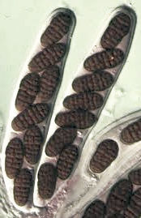
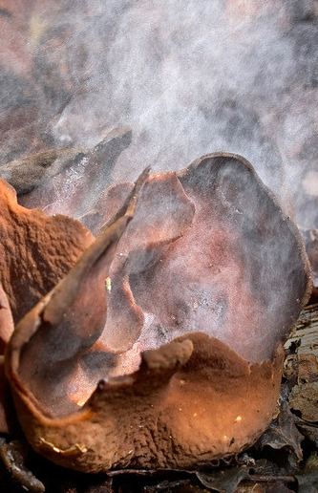
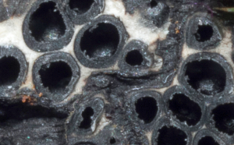
Tot de zakjeszwammen behoren veruit de meeste schimmels. Ze danken hun naam aan de sporenzakjes (asci, enkelvoud ascus), waarin de op geslachtelijke wijze gevormde sporen rijpen. Bij rijpheid barsten de zakjes open en worden de sporen naar buiten geschoten.
De asci worden meestal gevormd in een 'kiemvlies' of hymenium. Dit hymenium bevindt zich bij veel soorten op de buitenkant van het vruchtlichaam
(de paddenstoel), zodat de sporen meteen de wind in worden geschoten. Meestal worden duizenden asci tegelijk leeggespoten, waardoor een hele wolk sporen tegelijk uit het vruchtlichaam komt (klik op de foto hieronder!). Dit zg. 'puffen' wordt veroorzaakt door veranderingen in de luchttemperatuur boven het hymenium of door trillingen. Bekijk meer foto's van het asco-hymenium op de pagina over hymenium.
De vruchtlichamen van ascomyceten zijn zeer veelvormig en kleurrijk. De grootte ervan kan bovendien verschillen van 0,1 mm tot vele centimeters. Tot de grootste behoren de vormenrijke morieljes en kluifzwammen, terwijl de meeste soorten met het hymenium op de buitenzijde beker- en schijfvormig zijn. Vele daarvan zijn kleiner dan 0,5 cm. Daarnaast zijn er taltijke knotsvormige ascomyceten, waaronder de aardtongen en het beekmijtertje.
Vruchtlichamen met het hymenium op de buitenkant zijn gevoelig voor uitdrogen. Daarom verschijnen zij vooral in vochtige perioden of op vochtige plaatsen. Er is echter ook een zeer grote groep ascomyceten die zich tegen uitdrogen beschermen, doordat bij deze soorten het hymenium binnenin het vruchtlichaam wordt gevormd. Deze paddenstoelen worden 'kernzwammen' genoemd. Om de sporen naar buiten te brengen, rekt een ascus met rijpe sporen zich uit tot in een minuscule opening in het vruchtlichaam (de ostiole) en schiet dan de sporen af. Omdat de ascus zich maar enkele tienden van een millimeter kan uitrekken, zijn de vruchtlichamen van kernzwammen erg klein: meestal 0,1 tot maximaal 1 mm.
Een deel van de kernzwammen maak schijnbaar grotere vruchtlichamen. Maar als je deze vruchtlichamen opensnijdt, blijkt dat zij uit honderden kleine vruchtlichaampjes bestaan, die gezamenlijk op of in een steunweefsel zitten: het zg. stroma. Op de foto zie je zo'n doorgesneden stroma, waarin de vruchtlichaampjes, peritheciën genaamd, dicht naast elkaar zitten. het zal duidelijk zijn dat deze foto serk vergroot is: het is een stukje van de Geweizwam (Xylaria hypoxylon, zie ook de foto helemaal rechts onderaan).
Stromatische kernzwammen kunnen ook weer kleur en vormenrijk zijn: van ultradunne korstjes via vlakke schijfjes tot worst-, knots- en zelfs kogelvormig. Op de schijfvormige vruchtlichamen van de Ruwe korstkogelzwam hieronder zijn de kleine puntjes te zien die de openingen (ostiolen) van de in de stroma verzonken peritheciën vormen.
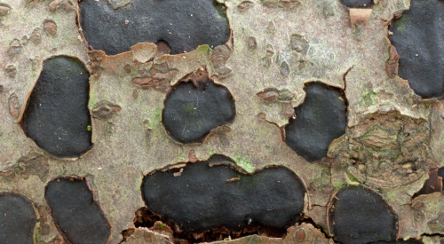
De Ruwekorstkogelzwam (Biscogniauxia nummularia) is een stromatische kernzwam
Enkele hoofdgroepen bij de zakjeszwammen zijn:
Kluifzwammen (Pezizales, Helvellaceae)
Morieljes (Pezizales, Morchellaceae)
Bekerzwammen (Pezizales, Pezizaceae)
Oorbekerzwammen (Pezizales, Pyronemataceae)
Aardtongen (Helotiales, Geoglossaceae)
Schijfzwammen (Helotiales & Orbiliales)
Kernzwammen (Hypocreales & Xylariales)
Truffels (Tuber spp.; Pezizales & Elaphomycetales)
Niet alleen de vruchtlichamen van ascomyceten zijn vormenrijk, ook de sporen kunnen zeer uiteenlopend van vorm en grootte zijn. Bekijk maar eens wat voorbeelden op de pagina met ascosporen.

